


TP3 – Consignation partielle d’une armoire T.G.B.T

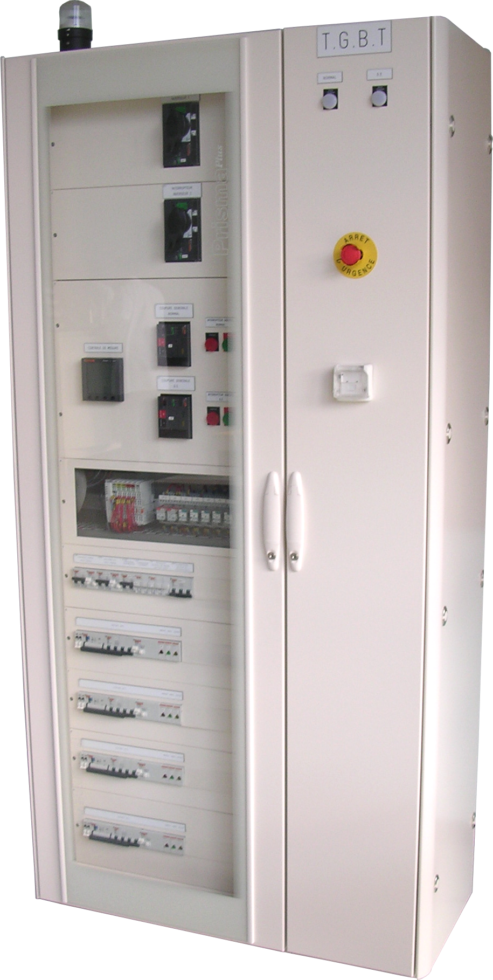

FICHE PEDAGOGIQUE

Domaines |  | - S5 : Maintenance curative ;
Capacité |  | - C1 – S’informer ; C2 – Exécuter ; C4 – Communiquer ; C5 - Préparer
Compétence |  | - C1-2 Recueillir auprès de l’utilisateur les informations nécessaires pour  conduire une opération de maintenance ;  - C2-13 Réaliser les interventions de maintenance curative en prenant  en compte les contraintes d’environnement et de sécurité ;  - C4-7 Rendre compte par écrit et par oral d’une opération de maintenance curative ;  - C5-3 S’assurer de la disponibilité des matériels, de l’outillage, des appareils de mesurages et de contrôle et des équipements de protection collectifs.
Objectifs  Généraux |  | - Exécuter la mise en service d’un ouvrage en respectant les règles d’intervention imposées par l’ouvrage et son environnement.
Lieu |  | - Atelier
Pré requis |  | - Mesure des grandeurs électriques de base (R, U, I, ..)  - Série de TP étude de sous-système BEP (Etude de conformité, mise en service, paramétrages et réglages, maintenance préventive et corrective).
On donne |  | - Le dossier technique de l’ouvrage ;  - Le dossier ressources ;  - Mémotech ;  - UTE C 18-510 ; Equipements de sécurité  - Le dossier pédagogique.
On demande |  | - Répondre aux questions du dossier pédagogique et du professeur.  - Effectuer la mise en service de l’ouvrage.
On exige |  | - Les documents sont dûment remplis ;  - Les réponses écrites et orales sont pertinentes.
Objectifs Technologique | - Effectuer la remise en état de l’ouvrage (changement du relais);  - Remettre l’ouvrage en fonctionnement et vérifier son bon fonctionnement ;  - Rédiger un compte rendu d’intervention.

TACHE N° 3 : Consignation partielle d'une armoire TGBT afin de remplacer le relais électromagnétique R4 après consignation pour travaux avec voisinage.

1-Condition de réalisation de la tâche

Ouvrage concerné :
- T.G.B.T Parking Vinci

Lieu :
- Atelier du Lycée Gustave EIFFEL

Intervention à effectuer :

- Vous devez procéder au remplacement du relais
électromagnétique R4 situé dans le T.G.B.T de la zone 31 du
parking Vinci. D’après le chargé d’intervention, ce relais ne reçoit
plus l’information délivrée par la carte de sortie n°1 de l’automate
programmable situé dans l’armoire T.G.B.T. Le chargé de travaux
vous a délivré l’autorisation de travail pour effectuer cette opération
de remplacement.

Contraintes d’exploitation :

- L’installation doit assurer la continuité de service. En conséquence,
les autres départs du T.G.B.T sont alimentés en énergie électrique.

Documents ressources :

• Schéma d’implantation des constituants dans l’armoire T.G.B.T,
• Schéma de câblage de l’ouvrage,
• Carnet de prescription de sécurité électrique destiné au personnel
basse tension (UTE 18 – 510 ou UTE 18 – 530),
• Dossier technique.

--------------------------------------------------------------------------------------------------------------

NOM : ………………………………. Classe : ………………

Prénom : …………………………… Année scolaire : ………/ …………..

--------------------------------------------------------------------------------------------------------------

Validation de la tâche

Date : le …../……/……… Le professeur : ……………….

Signature : ………………………

2 - Fiche de préparation

2.1 Qualification requise pour l’exécution de cette tâche :

Vous êtes considéré comme : cocher la bonne réponse.

- Exécutant non électricien O
- Exécutant électricien O
- Chargé de travaux O
- Chargé d’intervention O
- Chargé de consignation O

2.2 Analyse des documents et examen de l’armoire T.G.B.T :

• Repérer en entourant en vert sur les schémas d’implantation et de câblage de
l’armoire l’appareil à remplacer pour cette intervention.

• Repérer en entourant en rouge sur les schémas d’implantation et de câblage de
l’armoire le(les) appareil(s) à consigner pour cette intervention.

• Indiquer vis-à-vis des risques électriques, les précautions à prendre pour réaliser cette
intervention (protection mécanique manquante, ou défectueuse, indice de protection
insuffisant, …). Attention, l’opération doit s’effectuer avec voisinage.

………………………………………………………………………………………………
………………………………………………………………………………………………
………………………………………………………………………………………………
………………………………………………………………………………………………

Equipements de protection :

Pour cette intervention, il s’agit de définir les équipements indispensables :

Citer les « E.P.I » nécessaires pour cette intervention :

- ………………………………………………..
- ………………………………………………..
- ………………………………………………..
- ………………………………………………..
- ………………………………………………..
Citer les « E.C.S » nécessaires pour cette intervention : (opérations avec voisinage)

- ………………………………………………..
- ………………………………………………..
- ………………………………………………..

Citer les « E.I.S » nécessaires pour cette intervention :

- ………………………………………………..
- ………………………………………………..
- ………………………………………………..
- …………………………………………………

Chronologie de l’intervention :
Le système est en fonctionnement. Le chargé de travaux (professeur) a ouvert l’armoire électrique et a balisé la zone. Il a en outre, désigné un élève surveillant à la sécurité durant les opérations effectuées par l’élève intervenant.
Indiquer sur le schéma le repère de (des) appareil(s) à consigner en vue de l’intervention.

- ………………………………………………..

L’habilitation B1 V vous permet-elle de procéder à la totalité des étapes de consignation ?

O OUI O NON.

Etape de la procédure de consignation | Etapes réalisées par le donneur d’ordre (B2 V) | Etapes réalisées par l’élève habilité …… (compléter)
1 – Séparation  2 - Condamnation  3 – Identification  4 - V.A.T | O  O  O  O | O  O  O  O

3 - Intervention pratique
Définir les différentes phases de l’intervention que vous allez effectuer :
•………………………………………………………………………………………………
•………………………………………………………………………………………………
•………………………………………………………………………………………………
•………………………………………………………………………………………………
•………………………………………………………………………………………………
•………………………………………………………………………………………………
•………………………………………………………………………………………………
•………………………………………………………………………………………………
•………………………………………………………………………………………………
•………………………………………………………………………………………………
• Réaliser l’intervention pratique.
• DECONSIGNATION (effectué par le professeur).
• ESSAIS ET MISE EN SERVICE EFFECTUES PAR LE CHARGE DE TRAVAUX.
------------------------------------------------------------------------------------------------------Validation de la préparation

Date : le …../……/……… Le professeur : ……………….

Signature : ………………………

